Пороскун Олена Олегівна ПМ-81

Лабораторна робота 9

Операції над множинами

1. Створіть звіт, який містить номери відділів, в яких немає клерків.

select e1.deptno

from emp e1

where e1.deptno not in

(select e2.deptno

from emp e2

where e2.job = 'CLERK')

intersect

select ee.deptno

from emp ee;

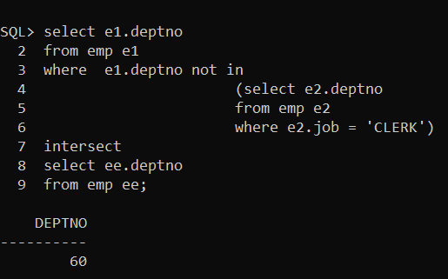

Перевірка(відділи з клерками):

**select deptno**

**from emp**

**where job = 'CLERK';**

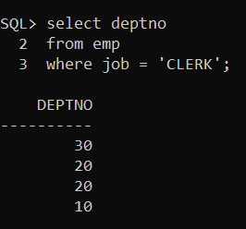

2. Створіть звіт, який містить номери відділів, в яких немає співробітників.

**select d.deptno**

**from dept d**

**minus**

**select e.deptno**

**from emp e;**

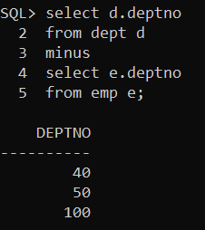

3. Створіть звіт, який містить номер відділу, посади, які є у відділах № 10, 30, і 20. Номери відділів повинні бути в зазначеному порядку (10, 30, 20)

**select e1.job , e1.deptno**

**from emp e1**

**where e1.deptno = 10**

**union all**

**select e2.job, e2.deptno**

**from emp e2**

**where e2.deptno = 30**

**union all**

**select e3.job, e3.deptno**

**from emp e3**

**where e3.deptno = 20;**

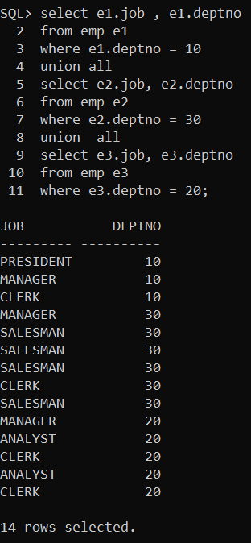

Перевірка:

**select e1.ename, e1.job , e1.deptno**

**from emp e1**

**where e1.deptno = 10**

**union all**

**select e2.ename, e2.job, e2.deptno**

**from emp e2**

**where e2.deptno = 30**

**union all**

**select e3.ename, e3.job, e3.deptno**

**from emp e3**

**where e3.deptno = 20;**

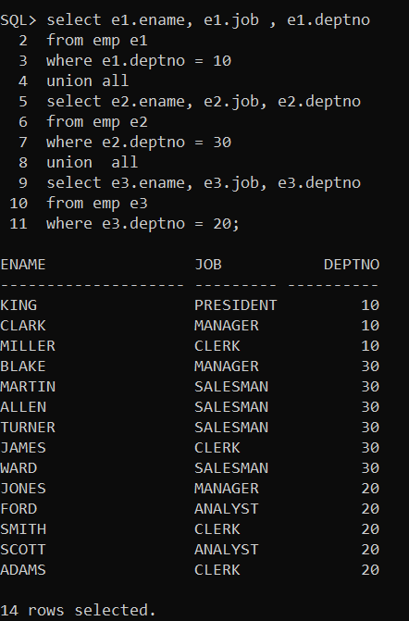

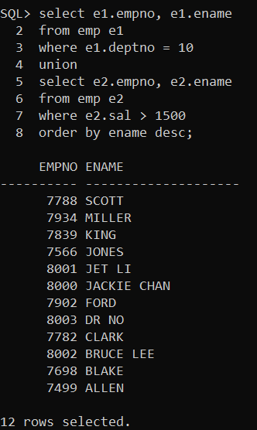4. Створіть звіт, який містить імена і номери всіх співробітників відділу №10 і всіх співробітників у яких зарплата вище $ 1500. Відсортуйте дані за спаданням імен співробітників

**select e1.empno, e1.ename**

**from emp e1**

**where e1.deptno = 10**

**union**

**select e2.empno, e2.ename**

**from emp e2**

**where e2.sal > 1500**

**order by ename desc;**

Перевірка:

**select e1.empno, e1.ename, e1.deptno, e1.sal**

**from emp e1**

**where e1.deptno = 10**

**union**

**select e2.empno, e2.ename, e2.deptno, e2.sal**

**from emp e2**

**where e2.sal > 1500**

**order by ename desc;**

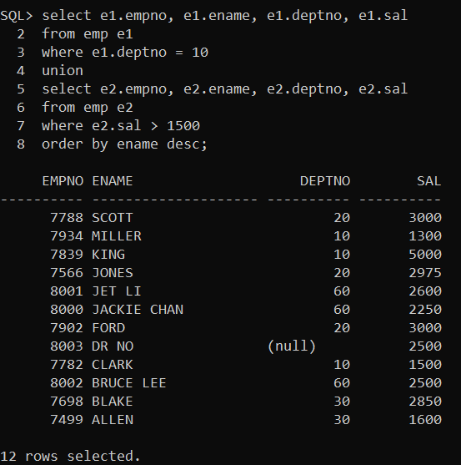

5. Складні вибірки

* Створіть представлення Emp_USA, яке містить всіх співробітників, що працюють в США (Нью Йорку, Далласі, Бостоні, Чикаго)

**create view Emp_USA**

**as select e.ename, e.deptno, d.loc**

**from emp e, dept d**

**where e.deptno = d.deptno**

**and d.loc in ('NEW_YORK', 'DALLAS', 'BOSTON', 'CHICAGO');**

**select * from Emp_USA;**

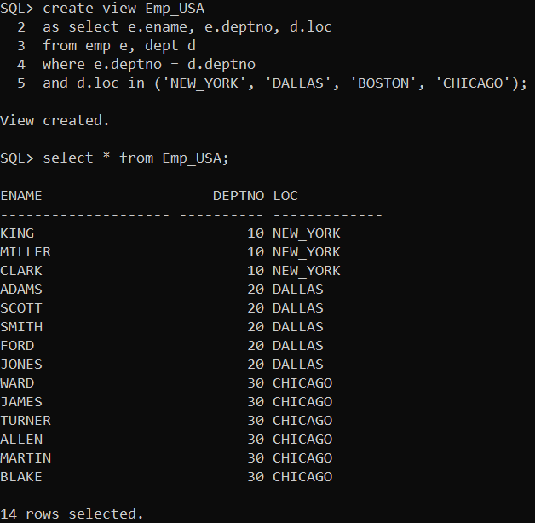

* Створіть представлення Emp_SALES яке містить всіх співробітників, що працюють у відділах та містять в назві «SALE»

**create view Emp_SALES**

**as select e.ename, e.deptno, d.dname, d.loc**

**from emp e, dept d**

**where e.deptno = d.deptno**

**and d.dname like 'SALE%';**

**select * from Emp_SALES;**

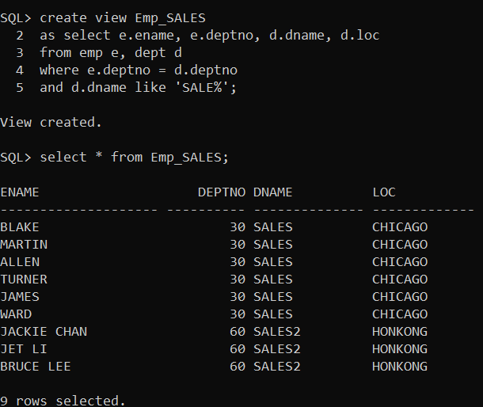

* Складіть звіти, які містять:

1. Список, в якому не повторюються імена співробітників , що працюють в Emp_USA або Emp_SALES

**select ename**

**from Emp_USA**

**union**

**select ename**

**from Emp_SALES;**

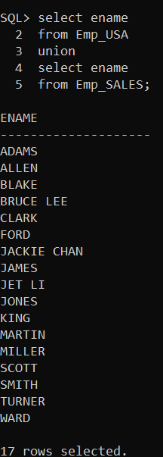

2. Перелік всіх співробітників, які працюють в Emp_USA або Emp_SALES

**select ename**

**from Emp_USA**

**union all**

**select ename**

**from Emp_SALES;**

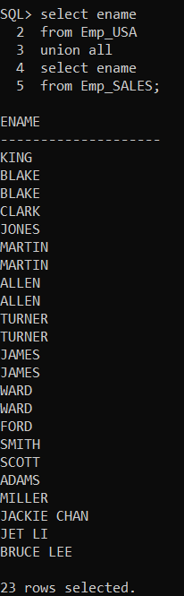

3. Список співробітників, які працюють і в Emp_USA, і в Emp_SALES

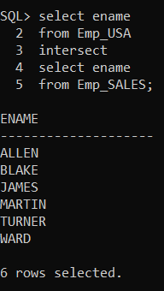

**select ename**

**from Emp_USA**

**intersect**

**select ename**

**from Emp_SALES;**

4. Перелік співробітників які працюють в Emp_SALES але не в Emp_USA.

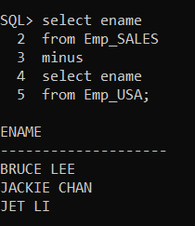

**select ename**

**from Emp_SALES**

**minus**

**select ename**

**from Emp_USA;**

* Видаліть представлення.

**drop view Emp_USA;**

**drop view Emp_SALES;**

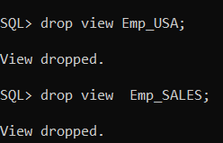

6. Складні вибірки

* Складіть звіт, який відповідає всім наступним вимогам:
* Звіт містить ім'я співробітника і номер відділу для всіх співробітників, незалежно від того чи належать вони до якогось відділу (без Set-операцій);
* Звіт містить назву і номер відділу для всіх відділів, незалежно від того чи є у відділі хоча б один співробітник (без Set-операцій);
* Звіт повинен містити 2 стовпчика (ім'я співробітника і номер відділу або назва відділу і номер відділу) і формуватися одним запитом.

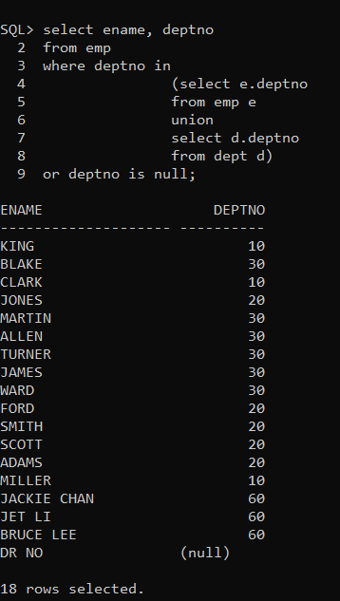

**select ename, deptno**

**from emp**

**where deptno in**

**(select e.deptno**

**from emp e**

**union**

**select d.deptno**

**from dept d)**

**or deptno is null;**

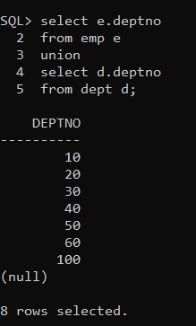

Перевірка:

**select e.deptno**

**from emp e**

**union**

**select d.deptno**

**from dept d;**

7 * Складні вибірки

Створіть запит, якій виведе імена, номер відділу і зарплатою 2-х співробітників з відділу №20, які йдуть на 2-му та 3-му місті за рівнем зарплати у цьому відділі.

Зверніть, увагу, що найбільшу зарплату (3000) в цьому відділі отримують дві людини. Отже вивести потрібно Adams і Joins.

Підказка:

*Для того, щоб обмежити кількість стрічок що виводяться в підзапитах, можна використати умову: where rownum<=3.*

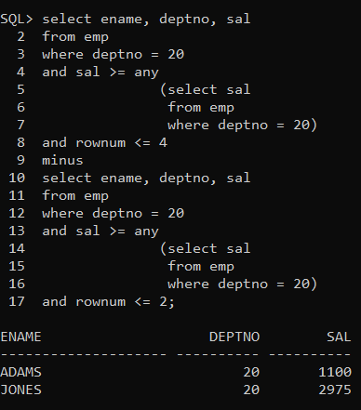**select ename, deptno, sal**

**from emp**

**where deptno = 20**

**and sal >= any**

**(select sal**

**from emp**

**where deptno = 20)**

**and rownum <= 4**

**minus**

**select ename, deptno, sal**

**from emp**

**where deptno = 20**

**and sal >= any**

**(select sal**

**from emp**

**where deptno = 20)**

**and rownum <= 2;**

**Перевірка:**

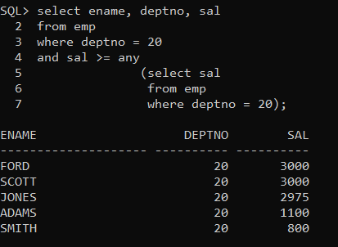

**select ename, deptno, sal**

**from emp**

**where deptno = 20**

**and sal >= any**

**(select sal**

**from emp**

**where deptno = 20);**

8* Складні вибірки

Створіть запит, якій виведе імена, номер відділу і зарплату двох співробітників з відділу №10 та двох з відділу №20 з найбільшими зарплатами.

Підказки:

1) Для того, щоб обмежити кількість рядків, що виводяться у підзапитах, можна скористатися умовою: where rownum<=2

2) Запити до співробітників відділів 10 і 20 можна об’еднати використовуючи Union

3) Для того, щоб мати можливість використовувати сортування в запитах всередині команди Union, їх потрібно обернути в Select.

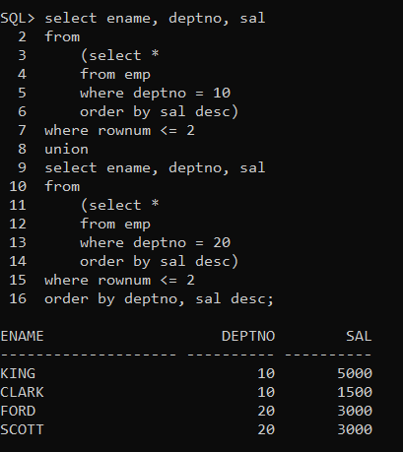

**select ename, deptno, sal**

**from**

**(select \***

**from emp**

**where deptno = 10**

**order by sal desc)**

**where rownum <= 2**

**union**

**select ename, deptno, sal**

**from**

**(select \***

**from emp**

**where deptno = 20**

**order by sal desc)**

**where rownum <= 2**

**order by deptno, sal desc;**

Перевірка:

**select ename, deptno, sal**

**from**

**(select \***

**from emp**

**where deptno = 10**

**order by sal desc)**

**union**

**select ename, deptno, sal**

**from**

**(select \***

**from emp**

**where deptno = 20**

**order by sal desc)**

**order by deptno, sal desc;**

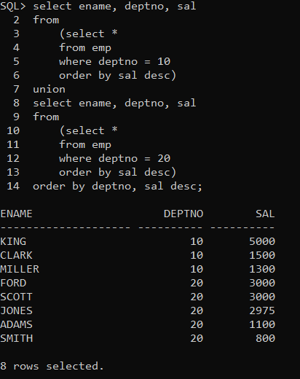

9* Складні вибірки

У компанії вирішили влаштувати обмін досвідом між співробітниками. Для цього кожен день один із співробітників робить доповідь. Співробітники виступають в алфавітному порядку. Після того, як всі співробітники зробили доповідь, доповідачем стає перший співробітник. Створіть запит який повертає ім'я доповідача, якщо відомо ім'я попереднього доповідача.

**select rpad('&my_ename', 20, ' ') as speaker, ename as next_speaker**

**from**

**(select ename**

**from**

**(select ename**

**from emp**

**where ename > '&my_ename'**

**order by ename)**

**union all**

**select ename**

**from**

**(select ename**

**from emp**

**order by ename)**

**where rownum < 2)**

**where rownum < 2;**

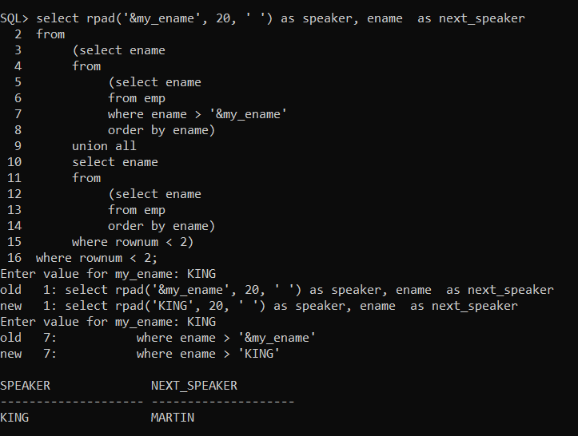

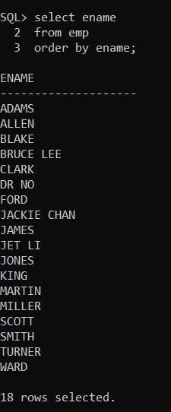Перевірка:

**select ename**

**from emp**

**order by ename;**